Previsión de Samuel Biener, experto de Meteored (tiempo.com)
El “temporal de Reyes” se presenta con fuertes tormentas en Canarias y el Estrecho

- Traerá chubascos intensos en las provincias de Cádiz y Málaga
- Se producirán nevadas en el Teide y fuertes vientos que llegarán a los 70-80 km/h.
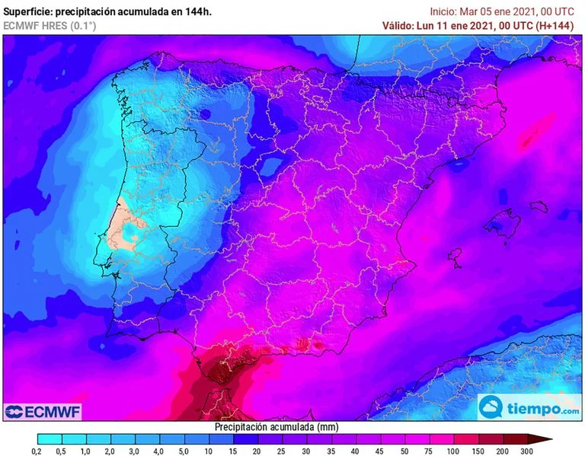Previsión en la zona del Estrecho, donde se podrán acumular más de 200 l/m2
Madrid, 5 de enero de 2021.- El denominado “temporal de Reyes”, además de nevadas en puntos insólitos, traerá fuertes lluvias especialmente en Andalucía y Las Islas Canarias.

Fuertes lluvias y posibles nevadas en Canarias
Durante los próximos días crecerá la inestabilidad en el archipiélago canario. Tras las últimas precipitaciones, el miércoles se producirán fuertes tormentas, sobre todo en las islas de La Palma, Tenerife, y Gran Canaria. En el resto de islas encontraremos lluvias más débiles.
En la jornada del jueves aumentará de nuevo la inestabilidad dando lugar a considerables lluvias en los mismos puntos. A partir del viernes, las precipitaciones disminuirán dejando durante la semana acumulados de más de 100 l/m2
Durante estos días se producirán nevadas en el Teide y contaremos con fuertes vientos que llegarán a los 70-80 km/h y que alcanzarán los 100 km/h en las cimas de Tenerife y La Palma.
Fuertes precipitaciones en el Estrecho
Se producirán notables nevadas en puntos del este y del interior causado por el choque de una nueva masa de aire subtropical con el aire ártico que se encuentra sobre la Península durante estos días.
Aparecerán precipitaciones de carácter considerable en Cádiz y Málaga y posiblemente en puntos cercanos entre la noche del miércoles y la primera mitad de la jornada del jueves. Estas lluvias se mantendrán hasta el viernes, llegando los acumulados a los 200 l/m2 y con posibilidad de causar problemas.
El temporal podría extenderse hasta principios de la semana que viene
En el resto de la península contaremos con notables nevadas sobre todo en el interior este y el centro peninsular debido al choque entre la masa subtropical y la ártica que podrán durar hasta la próxima semana
Síguenos en Telegram
Amplía información con el artículo completo:
Además de la nieve, el temporal traerá lluvias y tormentas muy fuertes
 | José Antonio Maldonado  Director de Meteorología. |  | José Miguel Viñas  Meteorólogo de Meteored. |  |  | Francisco Martín  Coordinador de la RAM.
+ Expertos de Meteored
Para concertar entrevistas:  Actitud de Comunicación  91 302 28 60 |  |  |  | press@meteored.com

Sobre Meteored
Meteored se ha convertido en uno de los proyectos líderes sobre información meteorológica a nivel mundial con más de 20 años de experiencia. Actualmente nuestras predicciones, modelos y noticias se ofrecen por todo el mundo a través de distintos medios y plataformas. Es por nuestra experiencia, calidad y dedicación, que millones de personas confían en nosotros para planificar su día a día.
Meteored cuenta, además, con un equipo de redacción internacional, ubicado en varios países del mundo. Nuestros expertos en meteorología, meteorólogos y periodistas se encargan de mantenernos informados sobre los acontecimientos meteorológicos más importantes de la actualidad, así como de ilustrarnos y explicarnos las situaciones más significativas que están por llegar.

